附件1
志愿服务时长认定表
姓名 | 杨沁怡 | 支部名称 | 物理与信息工程学院学生第一党支部
年级专业 | 2019物理 | 入党时间 | 2021.11.18
图1:志愿汇截图（应提交以下两张截图，缺一不可）
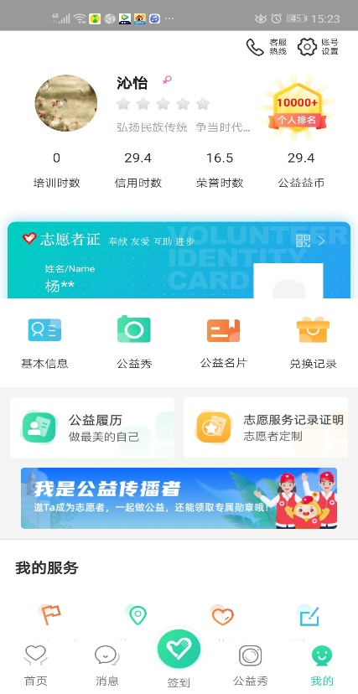
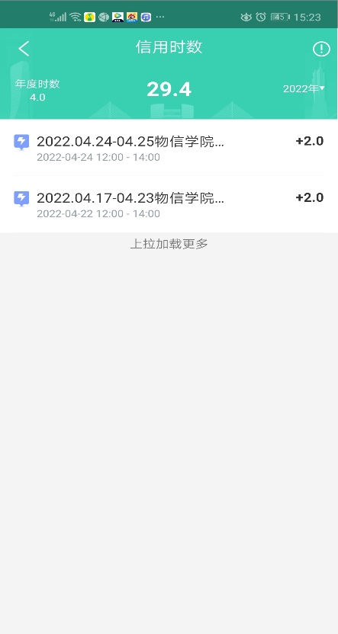
图二：志愿时长表
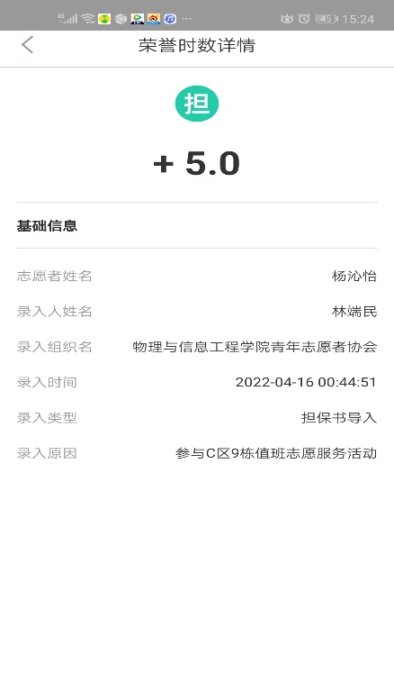
图三：社区或公司志愿服务证明（需要有印章，注明清楚时长）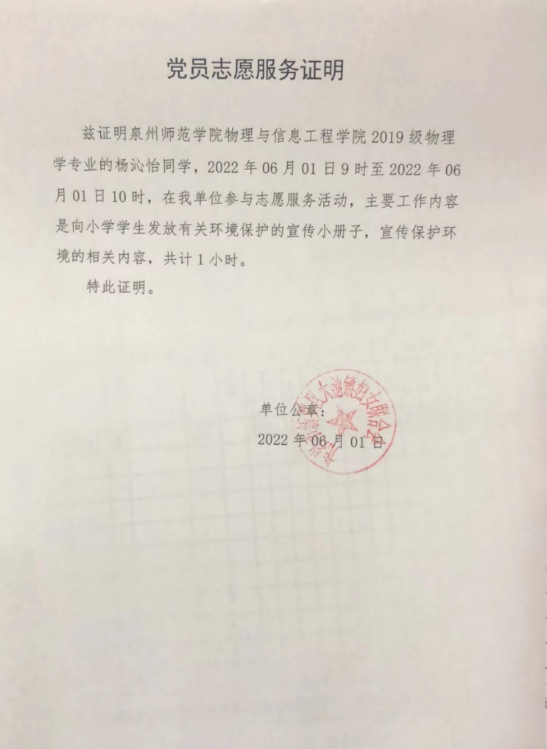
备注：以上三个证明材料任选或叠加，只要能证明在成为预备党员期间志愿服务时长达到10个小时以上即可。认定表正反面打印。）
审核人：  （小组长） |  | 审核时间：
复核人：  （班主任） |  | 复核时间：
备注：

